Абсолютная устойчивость вынужденного процесса в нелинейной системе
В нелинейных системах в ряде случаев необходимо определить не только положение равновесия системы, но также и устойчивость определенных процессов, поскольку в общем случае устойчивость равновесия в нелинейной системе может и не совпадать с устойчивостью процесса [1,5,7].
Условие абсолютной устойчивости вынужденного процесса в нелинейной системе определяется выражением:
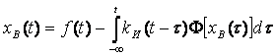. (3.1)
Путем соответствующей замены переменных в интеграле выражение (3.1) можно представить в виде:
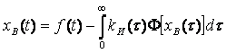. (3.2)
Допустим, что существует вынужденный процесс и что в момент t=0 к системе приложено исчезающее воздействие f₁(t). Тогда f₁(t) налагается на действовавшее ранее f(t), а процесс х_{в} (t) также получает вариацию ξ(t):
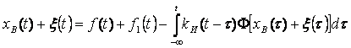. (3.3)
Из уравнения (3.3), выражающего возмущенный процесс, вычтем уравнение (3.1) вынужденного процесса и получим уравнение для отклонения:
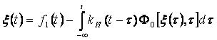, (3.4)
где 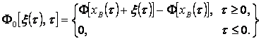 (3.5)
Учитывая (3.5) и (3.2), уравнение (3.4) представим в таком виде:
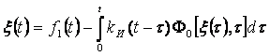. (3.6)
Это уравнение отличается от уравнения, для которого был выведен критерий устойчивости Попова [1,5,8], тем, что функция теперь зависит явно от времени, поскольку нелинейный элемент обладает нестационарной характеристикой.
В [5,6] доказано следующее условие: для того чтобы процесс в нелинейной системе, вызванный ограниченным внешним воздействием, был абсолютно устойчив, достаточно, чтобы при заданном значении r преобразованная линейная часть была устойчива и чтобы частотная характеристика линейной части удовлетворяла условию:
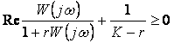; , (3.7)
а производная нелинейной характеристики принадлежала бы полосе , т. е.
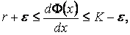 (3.8)
где - сколь угодно малая положительная величина.
В случае, если линейная часть (непреобразованная) устойчива, полагаем и получаем Ф(х)
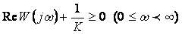
или
Геометрически это означает, что характеристика разомкнутой линеаризованной системы , которая получается из исходной нелинейной системы в результате замены нелинейного элемента линейным с коэффициентом передачи К, должна лежать правее прямой , или же характеристика должна лежать правее прямой, (см. рисунок 3.1, а). При этом характеристики нелинейного элемента должны удовлетворять условиям:
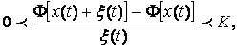 (3.9)
т. е. характеристика должна лежать в секторе (0₁,К₁) новой системы координат (см. рисунок 3.1, б). Очевидно, наклон 0₁К₁ равен наклону ОК, если выполняется условие 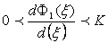.

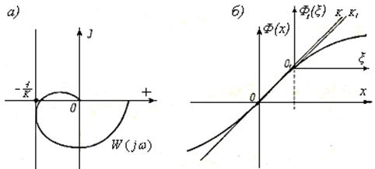

Рисунок 3.1 - Характеристика разомкнутой линеаризованной системы
В общем случае, когда разомкнутая линейная система неустойчива или нейтральна и r отлично от нуля, имеем:
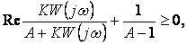 (3.10)
где 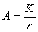.
Пусть . Тогда, заменяя неравенство (3.10) равенством, получаем уравнение границы области, внутрь которой не должна входить характеристика :
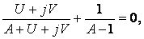
что можно привести к виду:
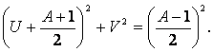 (3.11)
Уравнение (3.11) определяет семейство окружностей, центр которых лежит на отрицательной вещественной полуоси и которые имеют общую точку касания .
Теперь можно дать следующую геометрическую интерпретацию критерию абсолютной устойчивости процессов в общем случае: для того чтобы процессы в нелинейной системе при ограниченных воздействиях были абсолютно устойчивы достаточно, чтобы производная от характеристики нелинейного элемента принадлежала полосе , где сколь угодно малая положительная величина и чтобы частотная характеристика линеаризованной разомкнутой системы , удовлетворяя частотному критерию Найквиста, находилась вне соответствующей точке А окружности (см. рисунок 3.2, а), или же чтобы характеристика лежала вне окружности, пересекающей ось абсцисс в точках и (см. рисунок 3.2, б).

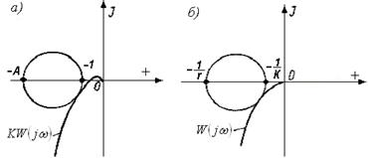

Рисунок 3.2 - Геометрическая интерпретация критерия абсолютной устойчивости процессов в нелинейной системе

